UNIVERSITATEA TEHNICĂ „Gheorghe Asachi” din IAȘI
FACULTATEA DE AUTOMATICĂ ȘI CALCULATOARE
DOMENIUL: Calculatoare și Tehnologia Informației
SPECIALIZAREA: Tehnologia Informației

Indexare și căutare

PROIECT LA DISCIPLINA
REGĂSIREA INFORMAȚIILOR PE WEB

Studentă: Frențescu Maria
Grupa: 1409A
Profesor îndrumător: Ș.l. dr. ing. Alexandru Archip

Cuprins
Capitolul 1. Prezentarea generală II
1.1. Index Direct II
1.2. Index invers II
1.3. Căutarea booleană II
1.4. Conectarea și lucrul cu baza de date MongoDB II
1.5. Căutarea vectorială III
Capitolul 2. Exemple de execuției IV

- Prezentarea generală
Prima componentă a proiectului disciplinei „Regăsirea informațiilor pe WEB” propune realizarea unui program pentru a obține o procesare adecvată a cuvintelor din mai multe texte. Aplicația propusă a fost scrisă în Python iar interfața cu utilizatorul este prezentată în linia de comandă. Proiectul conține un singur fișier sursă „Proiect.py”, suplimentar fiind nevoie de o structura de directoare și fișiere ce conțin excepțiile și stop-word-urile.
În cadrul proiectului am abordat următoarele cerințe:
- Crearea indexului direct
- Crearea indexului indirect
- Căutarea booleană
- Conectarea și lucrul cu baza de date MongoDB
- Căutarea vectorială
  - Index Direct
Acest modul creează index-ul direct al tuturor fișierelor de tip txt găsite în structura de directoare și subdirectoare existentă. Pentru a parcurge această structură în mod secvențial se folosește o coadă pentru extragerea cuvintelor din fișiere. După extragerea cuvintelor, urmează procesarea acestora în 3 pași. Inițial, cuvintele sunt testate contra unei liste de excepții, aceasta conținând cuvinte ce nu se găsesc în dicționar. În a doua fază, cuvintele se testează contra unei liste de stop-word-uri, aceasta conținând cuvinte ce nu prezentă interes pentru relevanța documentelor rezultate din căutare. În final, cuvintele sunt trecute printr-un proces de stemming, în care se elimină terminațiile.
După toate aceste procesări, cuvintele astfel obținute se stochează în fișiere de tip .json. Am creat 2 fișiere .json, unul în care sunt stocate cuvintele și valorile asociate cuvintelor iar în altul sunt stocate căile de acces ale subdirectoarelor.
  - Index invers
Acest modul creează index-ul invers, după index-ul direct creat anterior. Am folosit fișierul .json ce conține căile de acces ale directoarelor și fiecărui cuvânt i se adaugă perechi de tipul <document, număr de apariții>. Se creează și pentru acesta un fișier .json în care se găsesc perechile formate de tipul <cuvânt <document, număr de apariții>>
  - Căutarea booleană
Pentru a crea funcția de căutare booleană trebuie creați înainte index-ul direct și cel indirect și memorarea fișierelor .json cu datele dobândite.
Funcția de căutare booleană reprezintă o funcție de căutare a unui sistem de regăsire de informații conform modelului boolean. Trebuie să permită operațiile AND, OR și NOT. Aplicația poate procesa interogări ce conțin 2 sau mai multe chei de căutare.
Inițial se face citirea interogării, după care și aceasta trebuie procesată aplicându-se aceleași reguli, și anume eliminarea cuvintelor ce sunt excepții, stop-word-uri și modificarea acestora pentru a ajunge la forma de bază. Cuvintele se pun într-o listă de operanzi, iar operațiile AND ( & ), OR ( | ) și NOT ( ! ) se pun într-o listă de operatori.
După procesarea datelor și stocarea acestora în cele 2 liste se efectuează căutarea cuvintelor din lista de operanzi în .json-ul index-ului indirect. În caz ca aceste cuvinte sunt găsite, li se aplică operațiile din lista de operatori. și se afișează rezultatul.
  - Conectarea și lucrul cu baza de date MongoDB
Pe lângă stocarea datelor în .json s-a încercat și stocarea datelor într-o bază de date MongoDB (localhost, port 270017). Numele bazei de date folosite este mydatabase și conține o singură colecție în care se găsesc datele în urma execuției index-ului direct.
  - Căutarea vectorială
S-a încercat rezolvarea problemei căutării vectoriale, programul conținând și 3 funcții pentru această problemă.
O primă funcție conține calcului a tf (term frequency) și a idf (inverse document frequency) în care s-au aplicat funcțiile din Figura 1.1:
O altă funcție este pentru calcului vectorului asociat fiecărui element după formula din Figura 1.2:

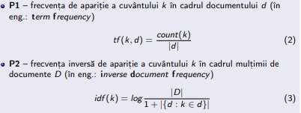
Figura 1.1: Formule calcul tf și idf
A treia funcție este pentru calculul normei euclidiene pentru fiecare fișier în parte.

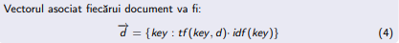
Figura 1.2: Formule calcul vector
- Exemple de execuției
Pentru interfața cu utilizatorul am creat un meniu ușor de utilizat.
Pentru opțiunea 1 se va crea indexul direct:

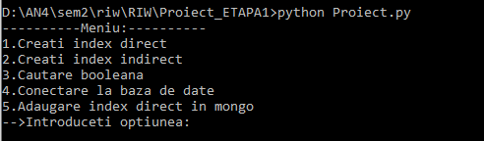
Figura 2.1: Meniul utilizatorului
Pentru opțiunea 2 se va crea indexul indirect:

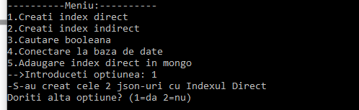
Figura 2.2: Creare index direct
Pentru opțiunea 3 se va efectua operația de căutare booleană:

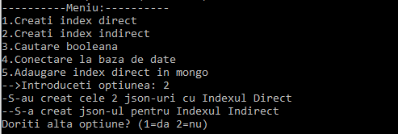
Figura 2.3: Creare index indirect
Și opțiunea 5 în care se crează conexiunea la baza de date și adăugarea index-ului direct în colecția mydatabase:

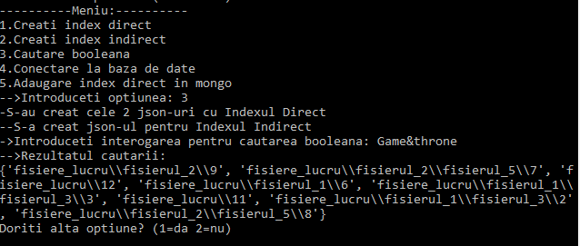
Figura 2.4: Căutare booleană

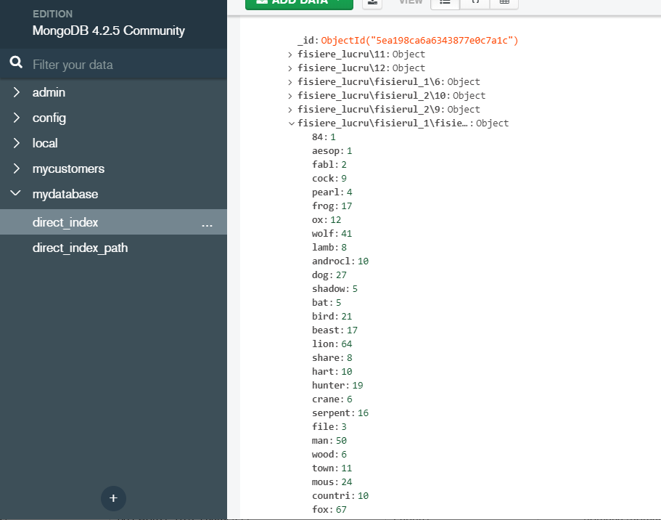
Figura 2.5: MongoDB

